第６８回日本水道協会京都府支部総会　会場案内

＜会場＞

　文化パルク城陽（京都府城陽市寺田今堀1番地）

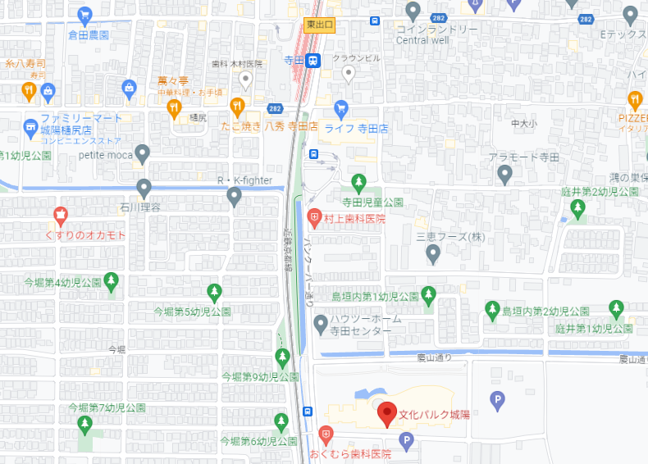

＜アクセス＞

　会場への御来場にはできる限り公共交通機関を御利用ください。

〇徒歩の場合

　近鉄京都線「寺田駅」を下車し、「東口」を出て南へ４５０ｍ

〇車の場合

　「城陽ＩＣ」から５分程度

　　※　会場には駐車場（有料）が併設されていますが、駐車できる台数には限りがありますので利用される際は御留意ください。

　　　　なお、駐車場に関する詳細については、以下のＨＰを御参照ください。

　　　　　＜文化パルク城陽ＨＰ＞

　　　　　　http://www.bunkaparcjoyo.net/access.html

（裏面に続く）

＜館内図＞

